Mac设置vpn图文教程
1、首先我们点击网络

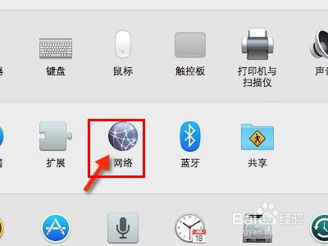

- 弹出网络窗口，点击左下方的加号

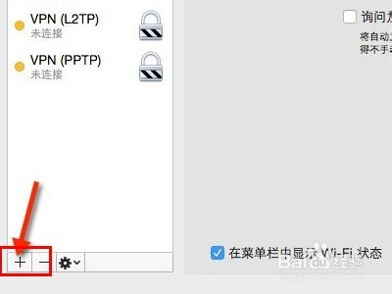

3、选择相应的【VPN类型】，点击创建即可
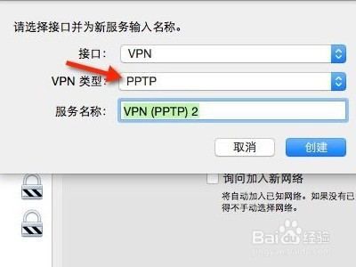
4、输入VPN服务器IP地址和账户信息。
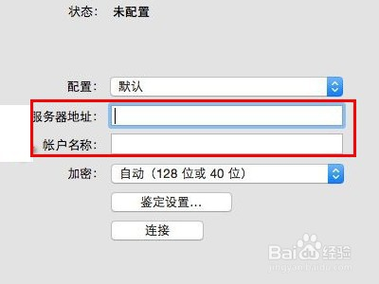
5、最后点击连接，就可以完成VPN设置
